《发电企业电线电缆采购技术评审指南 第1部分：光伏发电系统用直流电缆》第二次编制工作会议

**参会回执**

|  |  |  |  |  |
| --- | --- | --- | --- | --- |
| 单位名称（章） |  | | | |
| 姓名 | 职务 | 手机 | 邮箱 | 身份证号码 |
|  |  |  |  |  |
|  |  |  |  |  |
| 特别提醒：本次会议免费，住宿费、交通费自理。参会人员自行预订酒店。 | | | | |

**▓ 会议相关说明：**

1. 请认真填写《参会回执》并于 7**月17日** 前提交参会回执到会务组邮箱 **[biaozhun@wuzi.cn；](mailto:hw@wuzi.cn；)**下页附件中含有详细**交通指引信息和住宿酒店推荐**等服务指南，请仔细阅读。
2. 可添加会务组工作人员微信号进行会议相关问题咨询和确认: 展梦雪 18901103663。

**▓ 会议总体安排：**

* **7月23日**13:30-13:50 会议报到
* 7月23日14:00-17:30 团标第二次编制工作会议

交通信息指引和住宿酒店推荐

1. 会议地点

**北京市丰台区汽车博物馆西路8号院华夏幸福创新中心A座八楼**

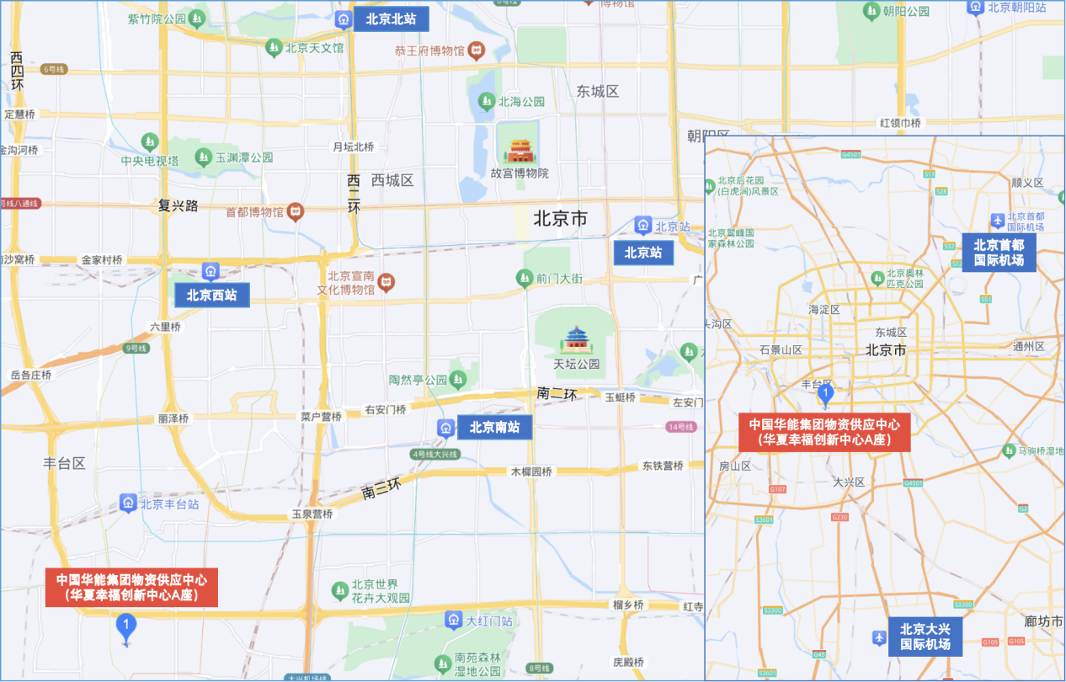

1. 交通信息

| **交通枢纽** | **距离** | **交通引导** |
| --- | --- | --- |
| 北京南站 | 11公里 | ①打车约21分钟，费用约33元；  ②**地铁14号线**（北京南站 上车、七里庄站 下车）→**地铁9号线**（丰台科技园站（C东南口出） 下车）→步行540米，全程约40分钟，费用约4元。 |
| 北京西站 | 11公里 | ①打车约17分钟，费用约33元；  ②**地铁9号线**（北京西站 上车、丰台科技园站（C东南口出） 下车）→步行560米，全程约30分钟，费用约4元。 |
| 北京北站 | 21公里 | ①打车约32分钟，费用约62元；  ②**地铁4号线大兴线**（西直门站 上车、国家图书馆站 下车）→**地铁9号线**（丰台科技园站（C东南口出） 下车）→步行560米，全程约56分钟，费用约5元。 |
| 北京站 | 23公里 | ①打车约34分钟，费用约68元；  ②**地铁2号线内环**（北京站 上车、复兴门站 下车）→**地铁1号线八通线**（军事博物馆站 下车）→**地铁9号线**（丰台科技园站（C东南口出） 下车）→步行560米，全程约1小时2分钟，费用约5元。 |
| 北京首都  国际机场 | 51公里 | ①打车约1小时4分钟，费用约166元；  ②**地铁首都机场线**（2号航站楼站 上车、三元桥站 下车）→**地铁10号线外环**（六里桥 下车）→**地铁9号线**（丰台科技园站（C东南口出） 下车）→步行560米，全程约1小时47分钟，费用约31元。 |
| 北京大兴  国际机场 | 43公里 | ①打车约44分钟，费用约138元；  ②**地铁大兴机场线**（大兴机场站 上车、草桥站 下车）→**地铁10号线内环**（首经贸站 下车）→**地铁房山线**（郭公庄 下车）→**地铁9号线**（丰台科技园站（C东南口出） 下车）→步行560米，全程约1小时9分钟，费用约39元。 |

三、住宿推荐（仅供参考）

* **北京盈坤维景酒店**（北京丰台区汽车博物馆东路6号院盈坤世纪H座）

距会议地点 410 米，预订电话 +010-83676666 ，房价 598 元起。

* **全季酒店(北京总部基地丰台科技园地铁站店)**（北京丰台区南四环西路188号十六区5号楼）

距会议地点 760 米，预订电话 +010-56916266 ，房价 647 元起。

* **格林豪泰智选酒店(北京丰台科技园天坛医院店)**（北京丰台区汽车博物馆东路1号院3号楼）

距会议地点 210 米，预订电话 +010-68633188 ，房价 450 元起。

* **桔子水晶北京总部基地酒店**（北京丰台区南四环西路188号总部基地17区16号楼）

距会议地点 1.1 公里，预订电话 +010-52229999，房价 698 元起。

* **北京总部基地亚朵酒店**（北京丰台区南四环西路188号总部基地二区12号楼）

距会议地点 1.2 公里，预订电话 +010-63711333 ，房价 622元起。

* **全季酒店(北京总部基地郭公庄地铁站店)**（北京丰台区郭公庄中街18号院2号楼）

距会议地点 1.6 公里，预订电话 +010-83050583 ，房价 548 元起。